Vullen van vazen
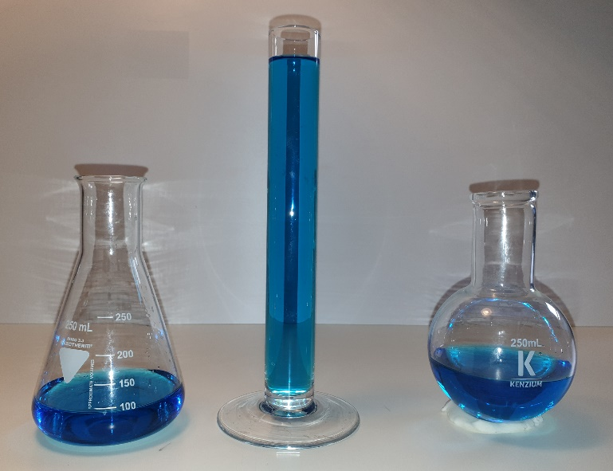
Verschillende vazen zijn gevuld met water. In welk vaas zit het meeste water?

Vandaag onderzoek je hoe de vulhoeveelheid en het vulniveau met elkaar samenhangen, waarom het water zich in verschillende vazen op verschillende niveaus bevindt en hoe de relatie tussen vulhoeveelheid en vulniveau in de grafiek wordt weergegeven!

Onderzoeksopdracht 1: Hoe verandert het vulniveau in een vaas als het gelijkmatig gevuld is met water?
Benodigd materiaal : een vaas naar keuze, maatbeker, meetlat, fles met water
Zo ga je verder:
Sketch your vessel:
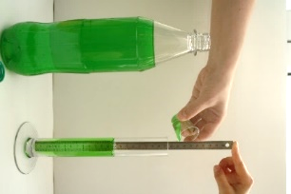
- Plaats de meetlat in de vaas zoals op de afbeelding te zien is.
- Giet nu 20 ml water (vulhoeveelheid) in de vaas.
- Lees zo nauwkeurig mogelijk de hoogte van het waterniveau (vulniveau) af.
- Herhaal de procedure totdat de vaas vol is.
- Waardentabel: Voer het vulniveau in de tabel in. Herhaal de procedure totdat de vaas vol is. ( Jij kan verkorten of toevoegen naar de tafel ).
Vulhoeveelheid (ml) | 0 | 20 | 40 | 60 | 80 | 100 | 120 | 140 | 160 | 180 | 200
Vulniveau (cm) | 0
- Grafiek : Voer de waardenparen uit de tabel als punten in het coördinatensysteem in . Verbind de punten met een lijn. Hierdoor ontstaat de vulgrafiek van de vaas. (Vergeet niet het schalen te voltooien!)
- 3. Beschrijf hoe het water in de vaas stijgt en hoe je dit in de grafiek ziet:
_________________________________________________________________________
_________________________________________________________________________
_________________________________________________________________________
- 4. Beschrijf wanneer het water snel stijgt en wanneer het langzaam stijgt. Hoe kun je dit vanaf de vaas zien en waar kun je dit in de grafiek zien?
_________________________________________________________________________
_________________________________________________________________________
_________________________________________________________________________
- 5. Bedenk hoe de grafiek eruit zou zien als je elke keer 40 ml water in de vaas zou vullen in plaats van 20 ml. Beschrijven:
_________________________________________________________________________
_________________________________________________________________________
_________________________________________________________________________

Vergeet niet om na het experiment op te ruimen.

Onderzoeksopdracht 4: Zoek de juiste grafiek
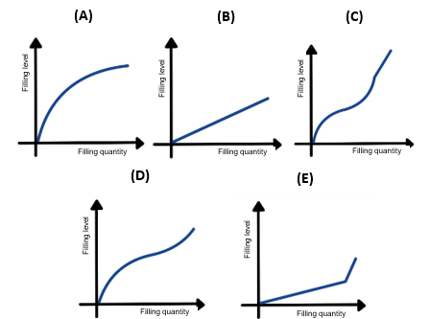
- Verbind elk vaas met de bijbehorende grafiek. Leg uw beslissing uit:

 | Vaas | Grafiek | Uitleg
(1) | 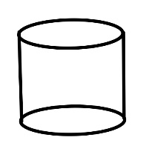
(2) | 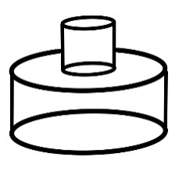
(3) | 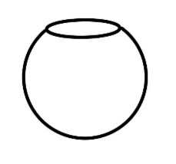
(4) | 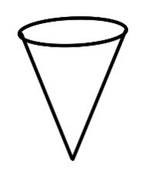
(5) | 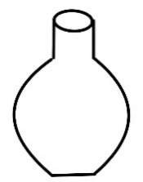

- Teken een vaas dat bij de grafiek past.
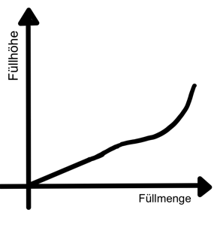
Grafiek: Vaas :
Filling level

Filling quantity

- Uw eigen vaas: Denk na over een vorm voor een nieuw vaas. Schets het. Teken de bijbehorende grafiek in het coördinatensysteem.
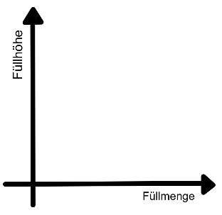
Vaas : Grafiek:
Filling level

Filling quantity

